Du Pavot au Café :
Comment la Thaïlande est devenue un modèle en matière de développement alternatif

Lorsque leurs pétales rouge vif tombent, les agriculteurs ouvrent les gousses ovoïdes des graines du Papaver somniferum, plus connu sous le nom de pavot à opium. Une “larme de pavot” laiteuse suinte alors de ces plaies ouvertes, amorçant l’extraction de la forme la plus brute d’opium. Cette méthode de culture du pavot remonte à au moins cinq millénaires dans les textes des Sumériens, qui appelaient cette plante Hul Gil, ou “plante de la joie”.
La joie est précisément la raison pour laquelle cette plante s’est répandue si rapidement dans le monde entier. Utilisé à l’origine pour soulager la douleur, l’opium a plus tard été introduit comme une drogue récréative en Europe et en Asie. Hautement addictif, il a dominé le commerce mondial et les politiques internationales au XIXème siècle. C’est seulement après la Seconde Guerre mondiale que ses effets nocifs furent largement reconnus et que la lutte contre l’opium devint une priorité mondiale.
En Asie du Sud-Est, le pavot à opium est cultivé depuis des siècles. Probablement importée du sud de la Chine, la consommation d’opium s’est intégrée dans la culture des communautés indigènes telles que les Hmong et les Karen. Les graines de pavot étaient utilisées avec modération, dans le cadre des médecines traditionnelles, dans les cérémonies religieuses, et même en tant que monnaie d’échange.
L’arrivée de migrants et de différents groupes ethniques pendant la Guerre Civile chinoise dans les années 1940, a conduit à une augmentation exponentielle de la production d’opium dans les montagnes de Thaïlande, du Myanmar et du Laos. En tant que seule culture de rente à leur disposition, les nouveaux habitants des hauts plateaux n’avaient guère d’autre choix que de cultiver le pavot pour échapper à la pauvreté, bien qu’ils n’en tiraient pas grand profit. Le réseau de commerce illégal dans le Triangle d’Or, une zone où les frontières de ces trois pays se rejoignent, a atteint son apogée dans les années 1960, avec une production annuelle d’opium estimée à 145 tonnes en Thaïlande.
L’opium fut interdit par le gouvernement Thaï en 1958. Cependant, en raison de l'insuffisance des ressources et du manque de compréhension des populations des hauts plateaux, la campagne visant à restreindre la culture du pavot n’a pas abouti. Les populations locales n’appréciant pas les efforts du gouvernement pour les réinstaller dans les plaines, les autorités thaïlandaises commencèrent à chercher une autre méthode pour réduire la production d’opium.
En 1969, lors d’une visite dans la province de Chiang Mai, Sa Majesté le Roi Bhumibol Adulyadej Le Grand apprit que certains cultivateurs de pavot pouvaient gagner une somme d’argent comparable en vendant des pêches locales. C’est ainsi qu’il développa l’idée que la culture d’une variété améliorée de pêches pourrait potentiellement générer plus de revenus que le pavot à opium, sans risquer d’être impliqué dans des activités criminelles, et que, par conséquent, la culture de l’opium pourrait organiquement disparaître.
Ce concept de substitution des cultures et d’amélioration génétique s’est rapidement traduit par des actions qui ont créé un environnement sécurisé et des moyens de subsistance durables pour les villageois, une approche holistique de la sécurité. Ce concept sera finalement appelé modèle de développement alternatif, dans lequel les gens sont libres de suivre la voie de développement de leur choix, plutôt que d’être contraints de se soumettre aux conditions existantes. Le roi a mis à profit ses connaissances en géographie et en botanique pour parrainer la recherche sur les cultures alternatives. Il a institué le "Projet Royal", une organisation caritative privée destinée à soutenir le développement alternatif dans le nord de la Thaïlande. Le Projet Royal a lancé son premier programme de formation avec les populations montagnardes en 1970, tandis que le roi créait des stations de développement dans la région.
En tandem avec le Projet Royal, les membres de la famille royale ont soutenu plusieurs autres initiatives pour lutter contre l'analphabétisme et la pauvreté ainsi que pour optimiser la santé publique dans les montagnes reculées. Nombre d’entre eux se rendaient fréquemment dans les villages pour organiser des visites médicales par le biais de la Fondation des Volontaires Médicaux de la Princesse Mère, et pour apporter leur aide aux écoles dans le besoin. Tous ces efforts concertés ont nécessité des décennies de persévérance pour porter leurs fruits. Mais le résultat, tel qu’il est prouvé aujourd’hui, valait la peine d’attendre.
Dès le début, le Projet Royal a collaboré avec le gouvernement thaïlandais et des organisations internationales pour mener des travaux de recherche et de développement, et fournir des semences, des engrais, des formations, et des infrastructures d’appui. En 1971, le Projet Royal et l’Office thaïlandais de contrôle des stupéfiants se sont associés aux Fonds des Nations Unies pour la lutte contre l’abus des drogues (UNFDAC) afin de lancer le “Projet de remplacement des cultures et de développement communautaire”. Depuis lors, le Projet Royal et les agences concernées ont introduit plus de 150 nouvelles cultures pour les cultivateurs de pavot, notamment le café arabica, des variétés de thé, de chou, de pomme et de fleurs décoratives.
Néanmoins, l’éradication du pavot n’a pas commencé avant 1985. En effet, les autorités ont reconnu que des mesures radicales pouvaient conduire à des résultats contre-productifs. Elles ont donc attendu que les projets puissent générer suffisamment de revenus pour les cultivateurs de pavot. L’éradication, quant à elle, fut négociée en grande partie afin de garantir un résultat durable. En conséquence, la culture du pavot en Thaïlande a chuté de 97% entre 1985 et 2015 et n’a jamais repris.
Aujourd’hui, le Projet Royal est une fondation publique qui compte 39 centres de développement et stations de recherche. Sous le patronage de Sa Majesté le Roi Maha Vajiralongkorn, la fondation continue d’étendre son action avec l’ouverture en 2016 du centre de développement de Ler Tor dans la province de Tak, qui vient en aide à plus de 300 agriculteurs karens. Les produits du Projet Royal sont actuellement transformés et distribués dans les supermarchés sous la marque Doi Kham. Certains produits, comme les fruits secs et les jus, sont même disponibles au Japon, en Chine et en Russie.
Les grains de café de Doi Tung, une autre marque de produits de développement alternatif de la fondation Mae Fah Luang, créée par la princesse Srinagarindra (la princesse mère de la province de Chiang Rai), ont été sélectionnés par la Japan Airlines et le distributeur japonais Muji pour leurs services de restauration.
Les travaux du Projet Royal ont été réalisés grâce aux efforts coordonnés de tous les acteurs clés. A titre d’exemple, le gouvernement thaïlandais a contribué au développement du capital humain en étendant les services de santé et en développant les écoles dans les anciens villages producteurs d’opium, ainsi qu’en accordant la citoyenneté thaïlandaise aux habitants de ces villages. Les communautés des montagnes ont désormais accès aux mêmes droits que les citoyens thaïlandais, tels que le droit de posséder des terres, le droit d’exercer un travail non agricole, et le droit de demander des prêts bancaires. Ceci n’aurait pas été possible sans le soutien subtil mais efficace de la monarchie pour orienter la collaboration entre toutes les parties prenantes, des décideurs politiques aux villageois, dans la même direction. Compte tenu du scepticisme des villageois à l’égard des fonctionnaires à l’époque, la monarchie était la seule institution à être reçue avec un respect et une confiance véritables par tous les partis.
Le modèle de développement alternatif (Alternative Development model ou AD) initié par la Fondation Project Royal a été reconnu par l'Office des Nations Unies contre la drogue et le crime comme une réussite unique dans le remplacement durable des cultures narcotiques par d'autres moyens de production de revenus. Non seulement le Projet Royal a contribué au processus de renforcement de la sécurité en réduisant les cultures illicites et les criminalités, mais il a également réussi à renforcer la sécurité économique, alimentaire et environnementale des communautés ethniques qui vivaient à la limite de la pauvreté. Il a depuis fait un pas supplémentaire pour collaborer avec des agences des Nations unies en introduisant des programmes similaires dans des pays tels que le Laos, le Myanmar, la Colombie, le Pérou et même l'Afghanistan, pour n'en citer que quelques-uns. Désireuse de devenir le centre d’apprentissage pour le développement durable, la Fondation Projet Royal continue d'autonomiser et d’améliorer les moyens de subsistance des communautés locales en Thaïlande et ailleurs.
* * * * *

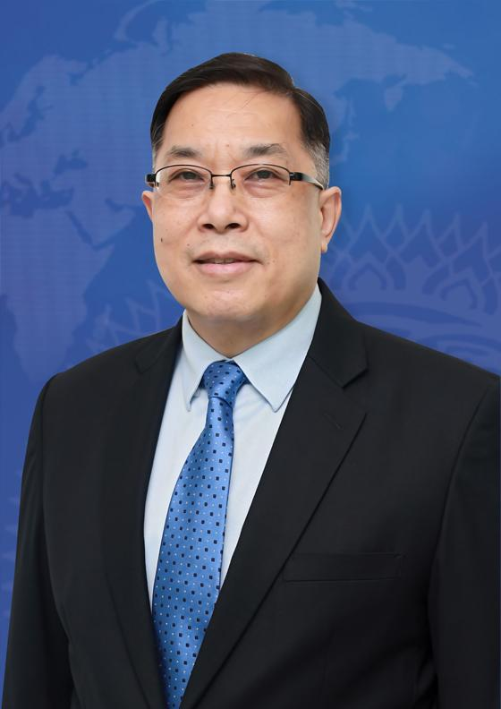

M. Chutintorn Gongsakdi est un diplomate de carrière et est actuellement secrétaire permanent adjoint au Ministère des Affaires étrangères de Thaïlande. Il supervise la diplomatie économique multilatérale et régionale du ministère. Son portfolio comprend le Dialogue de coopération asiatique, l'APEC, le BIMSTEC, l'IORA et l'OCDE. Avant d'être nommé secrétaire permanent adjoint, M. Gongsakdi a occupé des postes clés, notamment celui d'ambassadeur de Thaïlande en Inde et de directeur général du département des affaires économiques internationales.

